LANGUAGES UNITED
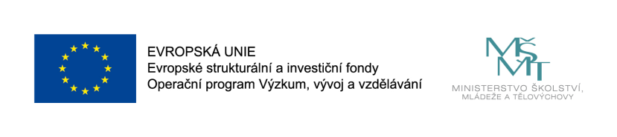
CZ.02.3.68/0.0/0.0/18_067/0012384
Cílem projektu je propagace inovativních metod výuky za pomoci digitálních technologií, šíření příkladů dobré praxe ve školách a příkladná integrace digitálních technologií do výuky jazyků a čtenářské gramotnosti ze strany vzorové školy. Vzorová škola chce předat zkušenosti, zavedené praktiky a vyzkoušené metody a pomoci tak dalším pedagogům ze škol zájemců při hledání efektivních vyučovacích postupů cizích jazyků s použitím digitálních technologií. Díky tomuto projektu se školy, resp. vybraní pedagogičtí pracovníci, naučí novým technikám a pomocí digitálních technologií začnou využívat metody, které žáky i samotné učitele v této oblasti obohatí natolik, že se jejich efektivita výuky a motivace dětí mnohonásobně zvýší.
Vzorová škola se bude snažit zajistit školám zájemců a jejím pedagogickým pracovníkům i žákům, metodickou a technickou podporu ve využití a integraci inovativních metod. Podporu bude poskytovat v průběhu celé realizace projektu dle individuálních potřeb škol zájemce. Vzhledem k tomu, že i pedagogové vzorové školy musí neustále obohacovat své znalosti a dovednosti za pomoci digitálních technologií, budou tito v rámci projektu absolvovat vzdělávací kurzy.
Na daný projekt je poskytována finanční podpora od EU. Celková poskytnutá částka dotace činí 7 555 730 Kč.

